DRODZY RODZICE! KOCHANE SÓWECZKI!

Przed nami kolejny tydzień, ale za to bardzo wyjątkowy. Wyjątkowy jest głównie, dlatego ponieważ jutro, czyli we wtorek obchodzić będziemy DZIEŃ MAMY. Dzień mamy wypada w maju a dzień Taty miesiąc później, czyli w czerwcu. Co roku w przedszkolu my te dwa święta ze sobą łączymy, wkładając w przygotowania dużo pracy i energii. Pamiętacie jak było rok temu? Pamiętacie jak potajemnie przed rodzicami nagraliśmy filmik z Wami w roli głównej w prezencie dla nich? I to się nawet udało Spisaliście się dzielnie, gdyż rodzice nie mieli pojęcia, iż zamiast na standardowy występ przyszli tak naprawdę do „kina” oglądając na wielkim ekranie Waszą pracę
1.FILM- WSPOMINAMY DZIEŃ MAMY I TATY. Chciałabym, żebyście znaleźli w tym tygodniu trochę czasu, zebrali całą rodzinę i wybrali się do wirtualnego kina w Waszym własnym domu. Ekranem będzie telewizor a fotelem kinowym Wasza kanapa Możecie przygotować popcorn lub orzeszki. Nie zapomnijcie o piciu. Proponuję wodę, gdyż jest najzdrowsza, nawadnia nasz organizm, powoduje, iż mamy lepsze samopoczucie. Niestety w biedroneczkach nie byliśmy w takim składzie jak teraz, w sówkach, ale zapraszam wszystkich na seans (film będzie dostępny przez tydzień) :
- https://we.tl/t-SoATvKQBaR

Pewnie wasi rodzice już słyszeli, ale czy wy wiecie, że od piątku 22.05 w Sopocie i w Gdyni otworzone zostało kino samochodowe, do którego można udać się właśnie tym środkiem transportu i obejrzeć film z auta Fajna przygoda! Chcielibyście spróbować?

2.Karty pracy nr 4: strony: 9, 10, 11, 12.
3.Zeszyt grafomotoryczny: na końcu książki szlaczki strona 54
4.Kwiaty. Czy wiecie, jakie kwiaty najbardziej lubi Wasza mama? Zapytajcie? A jakie kwiaty Ty lubisz, bo ja uwielbiam tulipany Chciałabym teraz zapoznać Was z dwoma rodzajami kwiatów, które mają swój kraj To właśnie tulipany i róże
TULIPANY
Jest taki kraj położony całkiem niedaleko Polski- to Holandia, a w niej właśnie rządzi TULIPAN! Zadomowił się na dobre z bardzo prostego powodu- uwielbia tamtejszą ziemię Cebulka, z której wyrasta czuje się w niej jak ryba w wodzie. Jeśli wiec chcecie zobaczyć pola wielobarwnych tulipanów to trzeba się wybrać właśnie do Holandii. Tamtejsi mieszkańcy wyspecjalizowali się w hodowli tych kwiatów. Istnieje bardzo wiele przeróżnych gatunków tulipanów. Niektóre z nich mają bardzo ciekawe nazwy jak np.: Myszka Miki, Rambo a nawet uwaga: Mikołaj Kopernik! Nieźle, co? Też nie wiedziałam :D Pamiętacie, kim był i z czego zasłynął? Widać Holendrzy mają ciekawe pomysły

MIKOŁAJ KOPERNIK TULIPAN ELITARNY MIKOŁAJ KOPERNIK
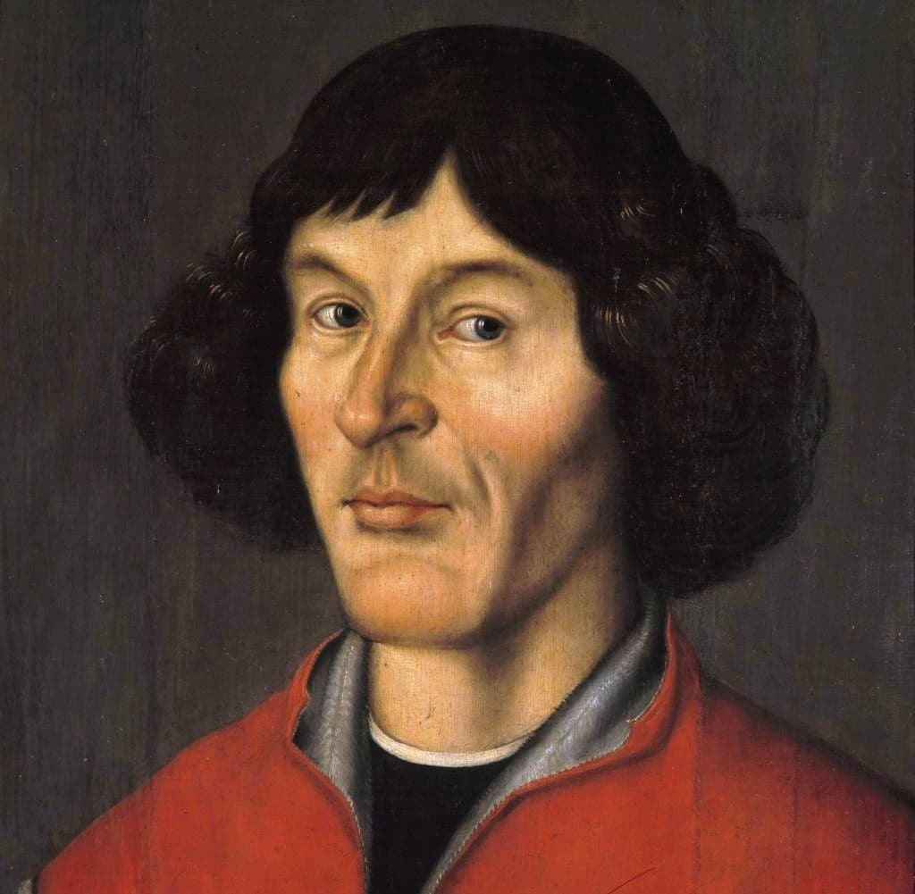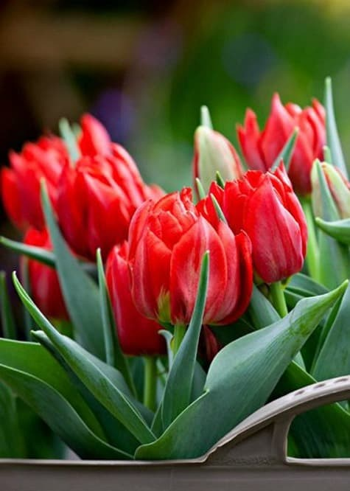

Tak, więc w krajobraz Holandii wpisują się tulipany, a także wiatraki (zwróćcie uwagę na zdjęciach) oraz liczni rowerzyści- to bardzo popularny środek transportu w tym kraju- i prawidłowo
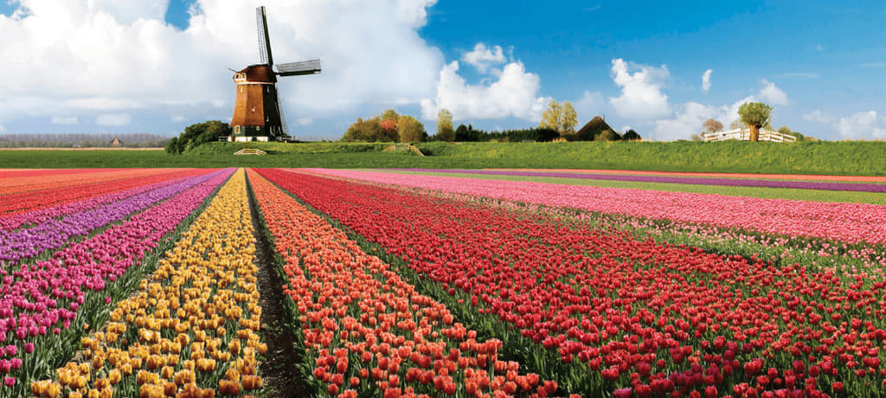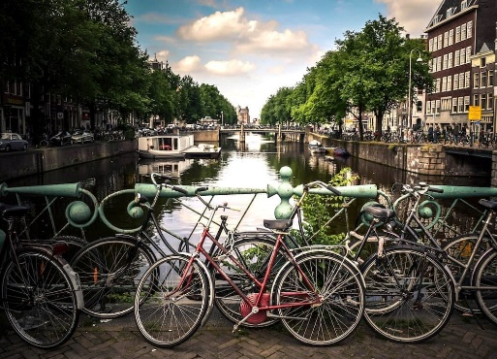
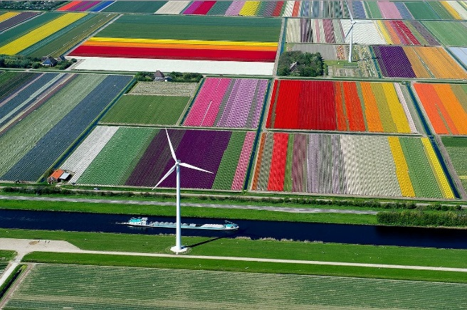
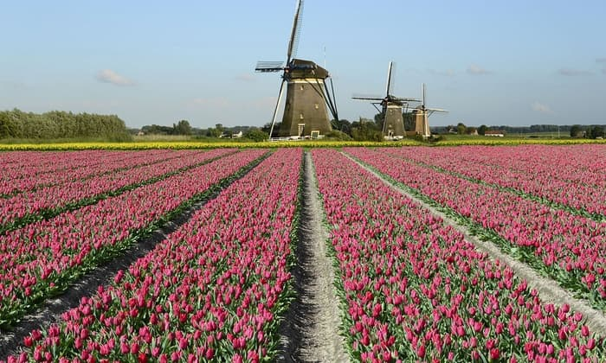

Czy wiecie, że w Holandii raz w roku odbywa się parada kwiatów. Zobaczcie jak piękne ekspozycje z kwiatów można obejrzeć:
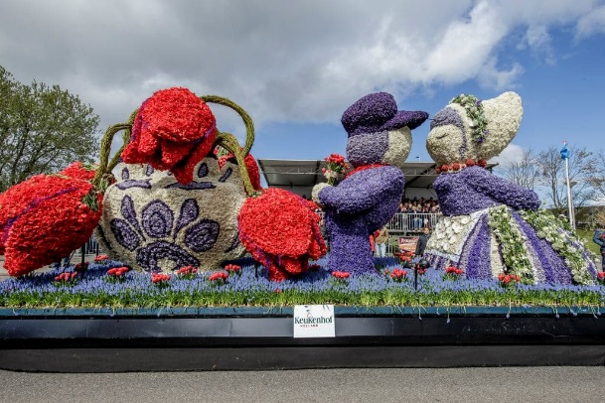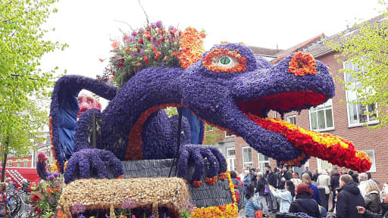
A teraz zapraszam na film edukacyjny „O żółtym tulipanie”:
- https://youtu.be/FMLwRjaGuWE

RÓŻE
Tydzień temu prosiłam, żebyście zapamiętali kraj o nazwie Bułgaria. Kojarzycie? Tam z kolei króluje RÓŻA. Odwiedzić można słynną Dolinę Róż, w której ten piękny kwiat czuje się najlepiej ze względu na klimat. Płatki kwiatów zbierane są ręcznie z samego rana. Z płatków robi się olejek różany, który posiada wiele wspaniałych i wartościowych właściwości. Na koniec „różobrania” odbywa się przez wszystkich oczekiwany cały rok FESTIWAL RÓŻY. Organizuje się wiele wspaniałych atrakcji, można nawet zostać KRÓLOWĄ RÓŻY! To taki trochę odpowiednik Elsy Domyślam się, że dziewczynki na pewno chciałyby nią zostać. Prawda?
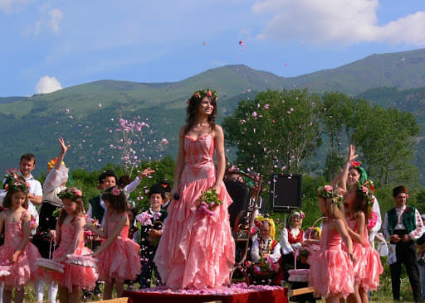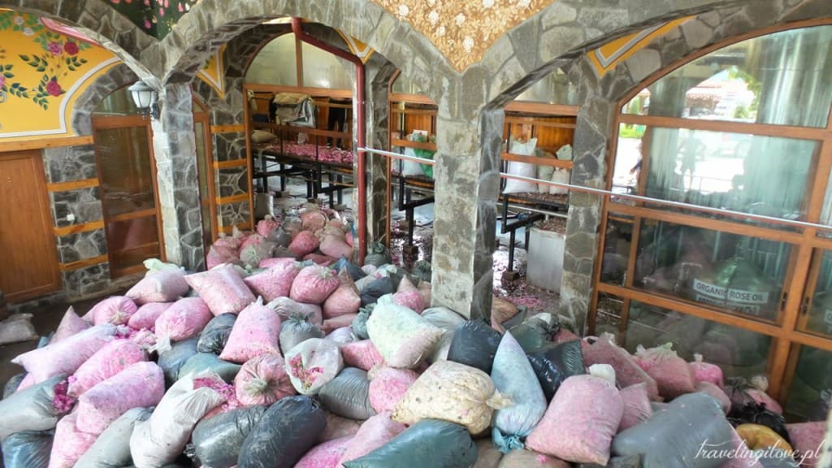
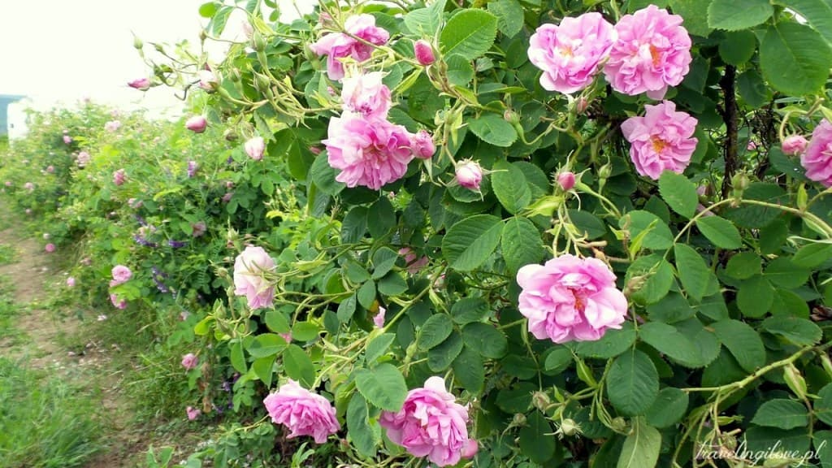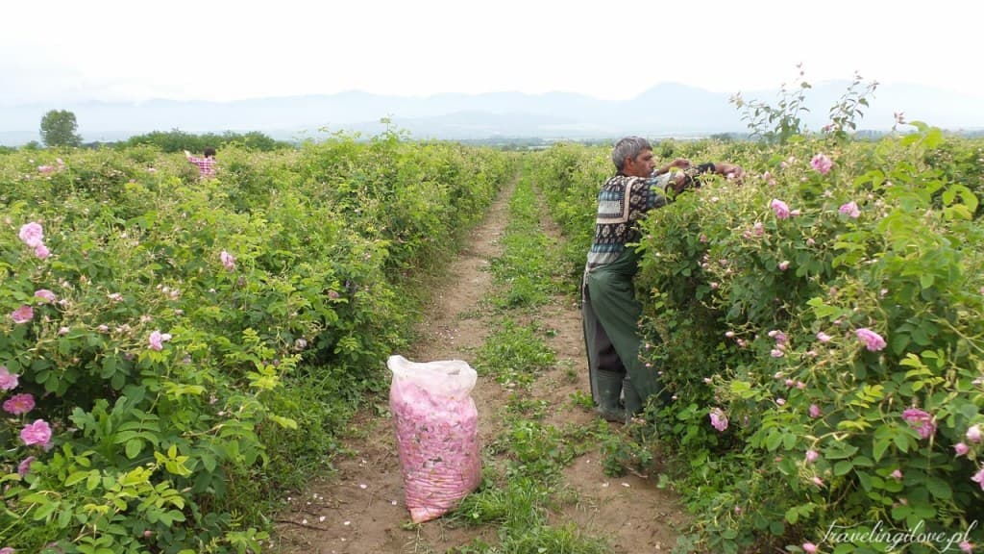
Mam nadzieję, iż znacie zapach róży, także postarajcie sobie wyobrazić, że jesteście w Bułgarii, idziecie przez piękne uliczki, na których rozstawione są liczne stragany z różnego rodzaju produktami z róży np. mydło. Tak, więc spacerujecie nimi a w powietrzu unosi się zapach tego cudownego kwiatu. Tak właśnie pachnie Bułgaria! Ilekroć poczujecie zapach róży pomyślcie o niej
5.Zeszyt „literkowy”:
Proszę wydrukować poniższe zdjęcia, następnie wkleić na kolejnej stronie do zeszytu. Proszę, żeby dzieci podzieliły na sylaby wyraz „róża” i „tulipan” następnie „Bułgaria” i „Holandia”. Czy uważaliście i pamiętacie, który kwiat pasuje, do jakiego kraju?
Pod określonymi zdjęciami dzieci rysują swoje własne tulipany i róże. Można na to zadanie poświęcić dwie strony

HOLANDIA – KRAJ TULIPANÓW
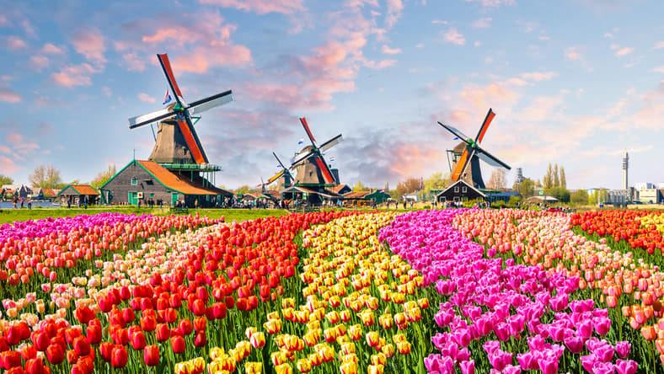
BUŁGARIA – DOLINA RÓŻ
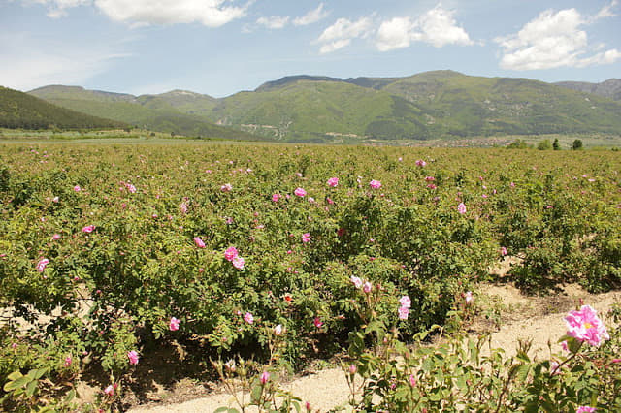

Nowych literek nie ma jeszcze w tym tygodniu, ale nie martwcie się za jakiś czas pojawią się dwie naraz
6.Tabela wyzwań. Z uwagi na to, że w tym tygodniu jest święto Waszej kochanej mamy chciałabym, żebyście wydrukowali poniższą tabelę wyzwań, powiesili ją w widocznym miejscu wykonując codziennie zadania od poniedziałku do piątku, które dla Was przygotowałam. Zależy mi na tym, żebyście odciążyli Waszych wspaniałych rodziców i pomogli im trochę przy codziennych obowiązkach. Możecie zawsze zaznaczać krzyżykiem wykonane wyzwanie. Jestem ciekawa czy solidnie podejdziecie do tematu. Pamiętajcie, iż rodziców trzeba szanować także, jeśli pomożecie im trochę zapewniam, iż będą bardzo szczęśliwi! Zatem do dzieła Czekam na Wasze zdjęcia:
TABELA WYZWAŃ
PONIEDZIAŁEK | WTOREK | ŚRODA | CZWARTEK | PIĄTEK
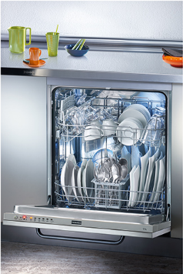  Włożę naczynia do zmywarki a także pomogę w wypakowaniu ich z niej. | Dziś dzień mamy! Narysuję dla kochanej mamusi piękną laurkę według własnego pomysłu. Zapytam czy potrzebuje pomocy, powiem jej parę miłych słów | Pomogę w rozwieszaniu prania. | Odkurzę pokój. | Pomogę przygotować kolację i nakryć do stołu.

7.Wiosenne drzewko dla mamy i taty- praca plastyczna. Proszę, żebyście namalowali drzewo farbami następnie różową kartkę pocięli w paski i zwinęli w ślimaczki. Jak praca wyschnie przyklejamy wiosenne pączki mocnym klejem na drzewie
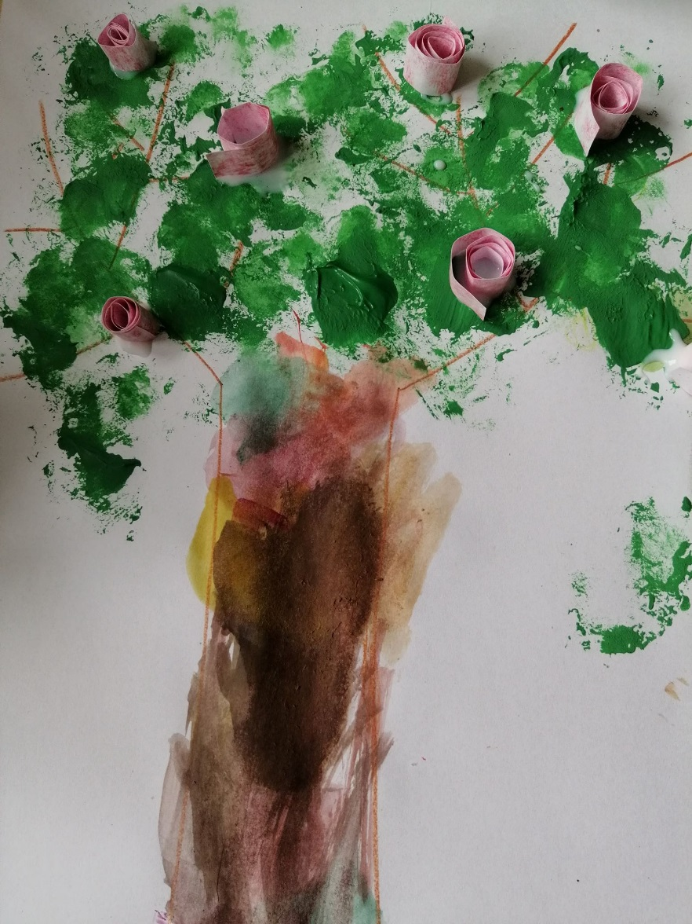
8.Owocowa pizza- zadanie kulinarne. Mam nadzieję, że pamiętacie, który kraj słynie z pizzy? Ale czy owocowej? W tym tygodniu proponuję chętnym osobom wykonanie bardzo prostej pizzy- tym razem z samych owoców Ciastem jest arbuz, sosem jogurt naturalny a składnikami ulubione owoce My wybraliśmy borówki i truskawki
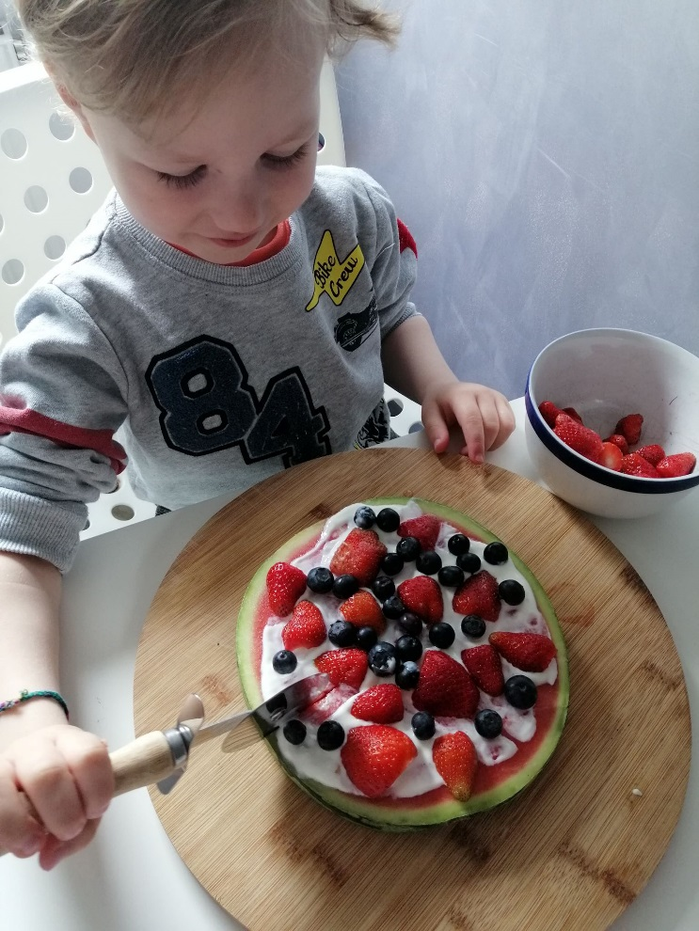

9.”Mi scappa la pipi papa” (chce mi się siku tato)- piosenka. Włosi mają specyficzne poczucie humoru, dlatego na zakończenie koniecznie obejrzyjcie bardzo znaną wśród dzieci włoską piosenkę. Opowiada o tacie, który opiekował się synkiem a jak się opiekował? Zobaczcie sami:
- https://youtu.be/m8BJNK1WICE

Pozdrawiam i życzę przyjemnej pracy
Pani Ola

